Fecha: Viernes 26 de Febrero de 2016
Boletín de prensa Nº 43

“FELICITO AL PRESIDENTE SANTOS POR ESTA EXCELENTE DECISIÓN” PEDRO VICENTE OBANDO ORDÓÑEZ

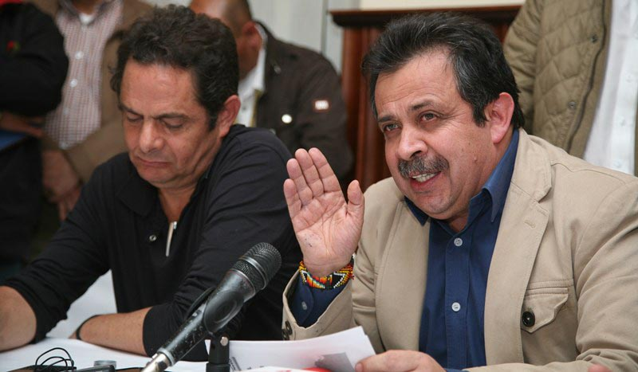

Como una excelente noticia para el país, calificó el alcalde de Pasto Pedro Vicente Obando Ordóñez, la designación hecha por el Presidente de la República Juan Manuel Santos Calderón, del exgobernador de Nariño Raúl Delgado Guerrero, como el nuevo Viceministro de Interior.

El mandatario local destacó el liderazgo demostrado por Delgado Guerrero a su paso por los diferentes cargos públicos que ha ocupado en su trayectoria social y política. Recordó que el exgobernador de Nariño fue uno de los principales impulsores de procesos de movilización social en la región, desde la base y al frente de organizaciones como Simana y el Comité Popular Cívico de Nariño.

Así mismo el alcalde Pedro Vicente, reconoció la incansable labor que Delgado Guerrero desempeñó como alcalde de Pasto, llegando a ser incluso destacado como el mejor alcalde del país en ciudades intermedias por la Fundación Colombia Líder.

Recordó que a su paso por la Gobernación de Nariño tuvo que enfrentar difíciles situaciones como el paro agrario y el recrudecimiento del conflicto armado. Adversidades que gracias a su liderazgo, fueron capitalizadas, generando nuevas oportunidades para los nariñenses como el Conpes Agropecuario, el Contrato Plan y la inclusión de Nariño en los proyectos de autopistas 4G del Gobierno Nacional.

A su salida de la Gobernación de Nariño, las encuestas publicadas por medios de comunicación nacional, reconocieron a Raúl Delgado Guerrero como el tercer mejor mandatario regional del país y el Departamento Nacional de Planeación lo reconoció también por ser un departamento líder en proyectos consolidados con recursos del Sistema Nacional de Regalías.

Raúl Delgado Guerrero es administrador público de la ESAP, inició su carrera como docente de escuela y desde allí ingresó a organizaciones sindicales y sociales de Nariño y Colombia obteniendo una gran notoriedad por su liderazgo. En su trayectoria política se destaca su paso por el Concejo de Pasto, la alcaldía de este mismo municipio y la Gobernación de Nariño. Desde todos estos espacios Delgado Guerrero se ha ganado su imagen como un excelente conciliador y promotor de soluciones a favor de las comunidades, así como un impulsor permanente de la apertura de espacios de participación ciudadana.

CON SU APOYO, DANIEL ALEJANDRO TORRES MELO REPRESENTARÁ A NARIÑO EN ‘IGUAZÚ EN CONCIERTO’



Daniel Alejandro Torres Melo, quien integró la Red de Escuelas de Formación Musical y que actualmente conforma la Orquesta Sinfónica Joven de Nariño, es un niño apasionado por la música que desde los seis años dedicó su tiempo libre a la interpretación del clarinete. Fue ganador en dos oportunidades, del Concurso Talento Extraordinario que realiza Fundequidad en Bogotá y Cali y actualmente está postulado para participar en “Iguazú en concierto”, un festival de música que reúne cada año a niños y jóvenes de todo el mundo, en torno a un proceso de formación y conciertos.

Serán seis los ganadores que tendrán la oportunidad de participar en el festival, con el apoyo de los usuarios de Facebook. Daniel Alejandro Torres Melo, un niño con ilusiones y talento, invita a los nariñenses a votar para cumplir este propósito, el plazo es hasta el 31 de marzo de 2016. “Compartiré con más de 700 niños de todo el mundo y dejaré el nombre de nuestro departamento en alto. Con su apoyo quiero ser el embajador de la cultura nariñense en Iguazú Argentina, ingresa a http://iguazuenconciertoaudition.com/posts/18 y ayúdame a cumplir mi sueño, necesitó más de 5000 votos”, puntualizó.
La sexta versión de Iguazú en Concierto se cumplirá del 23 al 28 de mayo en las Cataratas de Iguazú en Misiones, Argentina. Para el cierre los participantes de este concurso que reúne a artistas e intérpretes de Europa, Asia, África y América, interpretarán juntos un repertorio que se desarrolla al aire libre dentro del Parque Nacional Iguazú, ofreciendo un acto de calidad gratuito a todos los asistentes.

Oficina de Comunicación Social
Alcaldía de Pasto

